|  |  |
| --- | --- |
| **Jméno a učo:** | **Datum:** |

**Exprese a purifikace rekombinantních proteinů**

**Teoretická část**

Pomocí různých expresních systémů je možné vytvořit rekombinantní protein odvozený od konkrétního genu, nebo části genu. Expresní systémy lze rozdělit do dvou hlavních tříd, prokaryotní a eukaryotní. Nejznámější a nejpoužívanější systém pro expresi proteinů je bakteriální expresní systém (*E*. *coli*). Výhodou tohoto systému je především jeho jednoduchost, vysoký výtěžek exprimovaného proteinu a v neposlední řadě jeho nízká časová a finanční náročnost. Na druhou stranu bakteriální systém neumožňuje posttranslační modifikace (možné ovlivnění terciární struktury proteinu) a je schopen exprese proteinů omezené velikosti (maximálně kolem 150 kDa). Typ exprese (cytosol nebo inkluzní tělíska) nelze ovlivnit a závisí zejména na struktuře proteinu.

Lineární molekula DNA obsahující gen pro daný protein (insert) nese na svých koncích restrikční místa kompatibilní s vektorem, která jsou potřebná pro tvorbu ligačních přesahů a začlenění inzertu do vektoru. Dále také obsahuje start a stop kodon a signální sekvenci usnadňující purifikaci výsledného proteinu.

Inzert se pomocí ligázy začleňuje do expresního vektoru. Každý expresní vektor obsahuje specifické sekvence potřebné pro integraci inzertu, selekci bakteriálního klonu a expresi proteinu (obr. 1).

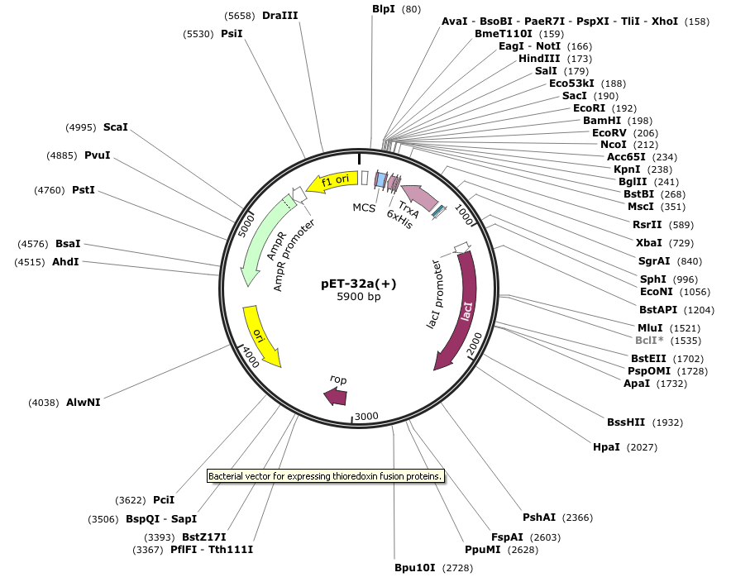

*Obr. 1: Vektor pET32 (http://www.snapgene.com)*

* *T7 promotor* – sekvence, na kterou specificky nasedá T7 RNA polymeráza. Tato polymeráza pochází z bakteriofága λ, což zajišťuje vazebnou specificitu pouze na daném úseku expresního vektoru.
* *T7 počátek transkripce* – v tomto místě začíná T7 RNA polymeráza syntetizovat mRNA
* *His Tag sekvence* – sekvence kódující polyhistidinovou kotvu (His Tag). Pokud His Tag nepotřebujeme, je možné jej z vektoru vyštěpit.
* *Klonovací místo* – do tohoto místa lze vložit inzert. Obsahuje několik specifických sekvencí pro různé restrikční endonukleázy, plní tak funkci univerzálního klonovacího místa.
* *T7 terminátor* – ukončuje transkripci inzertu
* *LacI sekvence* – kóduje lac represor, který se bez přítomnosti IPTG váže do blízkosti T7 promotoru a blokuje tak činnost T7 RNA polymerázy. V přítomnosti IPTG se lac represor váže na tyto molekuly, T7 RNA polymeráza nasedá na promotor a zahajuje transkripci.
* *pBR322 počátek replikace* – nutné pro replikaci vektoru během kultivace bakteriální kultury
* *AmpR sekvence* – kóduje rezistenci k ampicilinu (nutné pro selekci klonů se zabudovaným vektorem)

Vektor s inzertem je poté potřeba vložit do tzv. kompetentních buněk. To jsou takové buňky, které jsou schopny přijmout DNA z prostředí. *E*. *coli* cizorodou DNA za normálních okolností nepřijímá, proto se kompetence buněk navozuje narušením buněčné stěny a membrány chloridem vápenatým. Nejčastěji se používají kompetentní buňky BL21 DE3, což jsou geneticky upravené klony *E*. *coli* umožňující cíleně ovlivnit a načasovat expresi proteinu (exprese se indukuje přídavkem IPTG). Transformované buňky se kultivují v LB (Luria-Bertani) médiu za standardních podmínek (37°C; 200 - 250 rpm) za přítomnosti antibiotika a IPTG. Nejvyšší hladiny exprese buňky dosahují ve stacionární fázi (4 - 6 h). Po překročení této doby začínají v médiu docházet živiny, hromadí se odpadní látky, buňky se přestávají dělit a postupně odumírají. V této fázi také klesá exprese proteinu, který může být navíc poškozen stresovým stavem umírajících buněk.

Po expresi proteinu následuje purifikace, která zajišťuje odstranění všech nečistot a získání čistého produktu. Při purifikaci se uplatňují afinitní značky (tagy) připojené k proteinu (His Tag, c-myc, aj.), které umožňují jednoduchou jednokrokovou adsorpční purifikaci. Tyto tagy ovšem nesmí ovlivňovat terciární strukturu proteinu ani jeho biologickou aktivitu. Zároveň se musí dát snadno a specificky odstranit od nativního proteinu. Nejběžněji používaným tagem při purifikaci proteinů je polyhistidinová kotva (His6). Jde o metalafinitní metodu, při které dochází k poměrně silné interakci mezi imobilizovanými ionty kovů (Ni2+, Cu2+, Co2+, Zn2+) a histidinovými zbytky. Po důkladné odmytí nenavázané proteinové frakce a nečistot, následuje uvolnění polyhistidinové kotvy pomocí imidazolu, který má vyšší afinitu vůči částicím kovu než histidinové zbytky.

Purifikovaný produkt je na závěr potřeba charakterizovat, tzn. potvrdit identitu, zjistit čistotu a koncentraci proteinu. Identita proteinu se nejčastěji určuje imunoanalýzou na western-blotu nebo pomocí hmotnostní spektrometrie. Ke stanovení čistoty proteinů ve většině případů postačuje denaturační polyakrylamidová gelová elektroforéza.

**Literatura:**

1. Chong S., et al., Single-column purification of free recombinant proteins using a self-cleavable afinity tag derived from a protein splicing element. *Gene*. 1997, roč. 192, s. 271-281.
2. Takacs, Bela J. a GIRARD, Marie-Françoise. Preparation of clinical grade proteins produced by recombinant DNA technologies. *Journal of Immunological Methods*. 1991, roč. 143, s. 231-240
3. SHIH, Yan-Ping, et al. High-throughput screening of soluble recombinant proteins. *Protein Science*. 2002, roč. 11, s. 1714-1719

**Postup práce**

*Příprava, růst kultury a sklízení kultury*

1. Do sterilní 500 ml Erlenmeyerovy baňky nalijte 100 ml autoindukčního média (Overnight Express™ Instant LB Medium – Novagen); 100 µl ampicilinu (100 mg/ml) a 750 µl předpěstované noční kultury.
2. Baňky dejte na třepačku a inkubujte 3-4 h při 37°C.
3. Připravte si dvě sterilní mikrozkumavky a do každé odeberte 700 µl narostlé kultury.
4. Centrifugujte 2 min při pokojové teplotě a při 5 000xg.
5. Odeberte supernatant, pelet použijte v dalších krocích.

*Příprava hrubého lyzátu*

1. Pelet v první mikrozkumavcerozsuspendujteve 100 µl lyzačního pufru (50 mM fosfátový pufr pH 8; 0,3 M NaCl; 0,2 mg/ml lysozym; 0,1% triton).

2. Inkubujte 10 min na ledu.

3. Přidejte 10 µl DNAse pufru a 5 µl DNAsy.

4. Inkubujte 10 min při 37°C.

5. Centrifugujte 10 min při 4°C a při 20 000xg.

6. Odeberte supernatant a uchovejte pro další použití.

*Purifikace proteinu*

1. Pelet ve druhé mikrozkumavcerozsuspendujte v 700 µl HEPES pufru.

2. Přidejte 70 µl FastBreak™ Reagent/DNAse I pufru a 75 µl HisLink™pryskyřice.

3. Inkubujte 30 minut na třepačce při laboratorní teplotě.

4. Přeneste lyzát s pryskyřicí na kolonku. Jestliže v mikrozkumavce zůstane zbytek pryskyřice, přidejte 100 µl HisLink™ Binding/Wash pufru a přeneste na kolonku.

5. Centrifugujte 5 s při pokojové teplotě a při maximálních otáčkách.

6. Vylijte proteklou kapalinu, umístěte kolonku zpět do mikrozkumavky a přidejte 500 µl HisLink™ Binding/Wash pufru.

7. Centrifugujte 5 s při pokojové teplotě a při maximálních otáčkách.

8. Opakujte promytí 500 µlHisLink™Binding/Wash pufrem.

9. Centrifugujte 5 s při pokojové teplotě a při maximálních otáčkách.

10. Vyjměte kolonku, opatrně ji otřete, abyste zajistili odstranění zbytků HisLink™Binding/Wash pufru a vložte do nové, čisté mikrozkumavky.

11. Na kolonku naneste 200 µl HisLink™ Elution pufru, kolonku zavřete,dobře promíchejte a inkubujte 3 min při pokojové teplotě.

12. Centrifugujte 1 min při pokojové teplotě a při 10 000xg.

*SDS PAGE*

1. Podle uvedené tabulky připravte 12% SDS polykrylamidový gel.

|  |  |  |  |
| --- | --- | --- | --- |
| Koncentrační gel (5%) | | Separační gel (12%) | |
| 30% akrylamid | 850 µl | 30% akrylamid | 4 ml |
| 1M Tris(pH6.8) | 625 µl | 1,5M Tris(pH8.8) | 2,5 ml |
| 10% amonium persulfát | 50 µl | 10% amonium persulfát | 100 µl |
| 10% SDS | 50 µl | 10% SDS | 100 µl |
| TEMED | 5 µl | TEMED | 4 µl |
| Voda | 3,4 ml | Voda | 300 µl |
|  |  | glycerol | 3 ml |

2. Mezi připravená skla nalijte nejprve separační gel, pak ihned přilijte koncentrační gel a mezi skla zasuňte hřebínek.

3. Gel nechte tuhnout 20 minut.

4. Tuhý gel umístěte do elektroforetické vany a přilijte elektroforetický pufr (25 mMTris-Cl; 150 mM glycin; 0.1%SDS).

5. K 15 µl hrubého lyzátu a k 15 µl purifikovaného proteinu přidejte 4 µl nanášecího pufru a naneste vzorky na gel v následujícím pořadí:

délkový marker – hrubý lyzát – purifikovaný protein

6. Spusťte elektroforézu, podmínky separace: konstantní proud 30 mA/gel, 40 minut.

7. Po elektroforéze první gel propláchněte 15 minut v MiliQ vodě a následně ponořte do 50 ml barvy koloidní coomasieBioSafe, s druhým gelem proveďte blotting.

8. Gel ponořený do koloidní coomasie po dvou hodinách vyjměte a propláchněte vodou a naskenujte.

*Western-bloting*

1. Připravte si PVDF membránu a papíry Whatman 3MM o rozměrech 7x5 cm.

2. Ponořte PVDF membránu na 20 s do methanolu (snížení hydrofobicity membrány) a poté inkubujte 5 min v přenosovém pufru (25 mMTris-Cl; 150 mM glycin; 20 % metanol) společně s papíry Whatman.

3. Sestavte sandwich dle obrázku níže, umístěte ho do aparatury Mini-Protean 3 a zalijte přenosovým pufrem.



4. Provádějte přenos 1 h při konstantním napětí 30V.

5. Po skončení přenosu opatrně vytáhněte membránu, ponořte ji na 5 min do barvy Ponceau S.

6. Membránu opláchněte ve vodě.

7. Membránu promyjte v 20 ml komerčního blokačního pufru

*Inkubace s primární a sekundární protilátkou*

1. Ponořte nástavec do destilované vody, ale zabraňte styku vody s ochranným filmem.

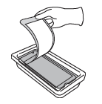

1. Membránu vložte do nástavce, tak, aby proteiny směřovali dolů.

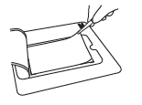

1. Použíjte váleček k odstranění bublin.

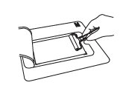

1. Obraťte nástavec tak, aby proteiny směřovaly vzhůru, vložte nástavec do rámu kazety, bezchybné vložení zajistí výřez v nástavci zapadající do rámu kazety.

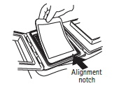

1. Zavřete a uzamkněte kazetu, přilejte 30ml blokovacího roztoku (komerční/připravené sušené mléko), nechte roztok 5 minut na membráně, pak aplikujte vakuum dokud nebude kazeta prázdná.

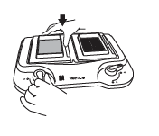

1. Promyjte membránu 3x 20 ml TBS pufru
2. Inkubujte membránu po 10 minut v 8 ml TBS pufru s primární protilátkou
3. Promyjte membránu 4x 20 ml TBS pufru.
4. Inkubujte membránu po 10 minut v 8 ml TBS pufru se sekundární protilátkou
5. Promyjte membránu 4x 20 ml TBS pufru. 🡪 detekce.

*Detekce pomocí alkalické fofatázy (AP)*

1. Inkubujte membránu 2 min v 20 ml pufru pro AP (10 mMTris pH 9,5; 10 mMNaCl; 10 mM MgCl2).

2. Pufr pro AP slijte a inkubujte membránu v 20 ml detekčního pufru (0,4 mM BCIP;

0,4 mM NBT v pufru pro AP). Inkubaci provádějte ve tmě.

3. Reakci zastavte promytím v Mili-Q vodě.

4. Membránu nechte volně uschnout na vzduchu.

*Vyhodnocení*